Szczecin, 11.02.2022 roku
Szanowni Państwo,
Województwo Zachodniopomorskiego zaprasza do składania ofert na rozeznanie cenowe, którego przedmiotem jest bieżące utrzymanie trasy rowerowej na wale przeciwpowodziowym nad rzeką Iną oraz na wale Skoszewo i Skoszewo-Czarnocin, zgodnie z poniższymi wstępnie określonymi parametrami.
- Przedmiot zamówienia:

- Przedmiotem zamówienia jest zadanie polegające na bieżącym utrzymaniu 17,68 km trasy rowerowej Blue Velo:
- na wale przeciwpowodziowym nad rzeką Iną (ok. 7 km) wraz z odcinkiem mostowym,
- na wale przeciwpowodziowym Skoszewo, Skoszewo-Czarnocin (ok. 10 km).

- Wymagania Zamawiającego:
- koszenie z mulczowaniem obustronne poboczy szlaku, maksymalnie o szerokości po 1 m z każdej strony na koronie wałów przeciwpowodziowych,
- usunięcie wyrastającej roślinności z nawierzchni trasy,
- sprzątanie nawierzchni jezdni trasy rowerowej z zanieczyszczeń, ziemi, błota, śmieci, roślinności, szkła, odchodów zwierzęcych, gałęzi, liści, według zaistniałych potrzeb,
- zbieranie wszystkich zanieczyszczeń wraz z ich utylizacją,
- sprzątanie i czyszczenie urządzeń związanych z funkcjonowaniem trasy rowerowej (barierki, słupki, wszelkie oznakowanie na i w pobliżu trasy rowerowej) wraz z ich myciem.

Zdjęcie poglądowe trasy rowerowej.
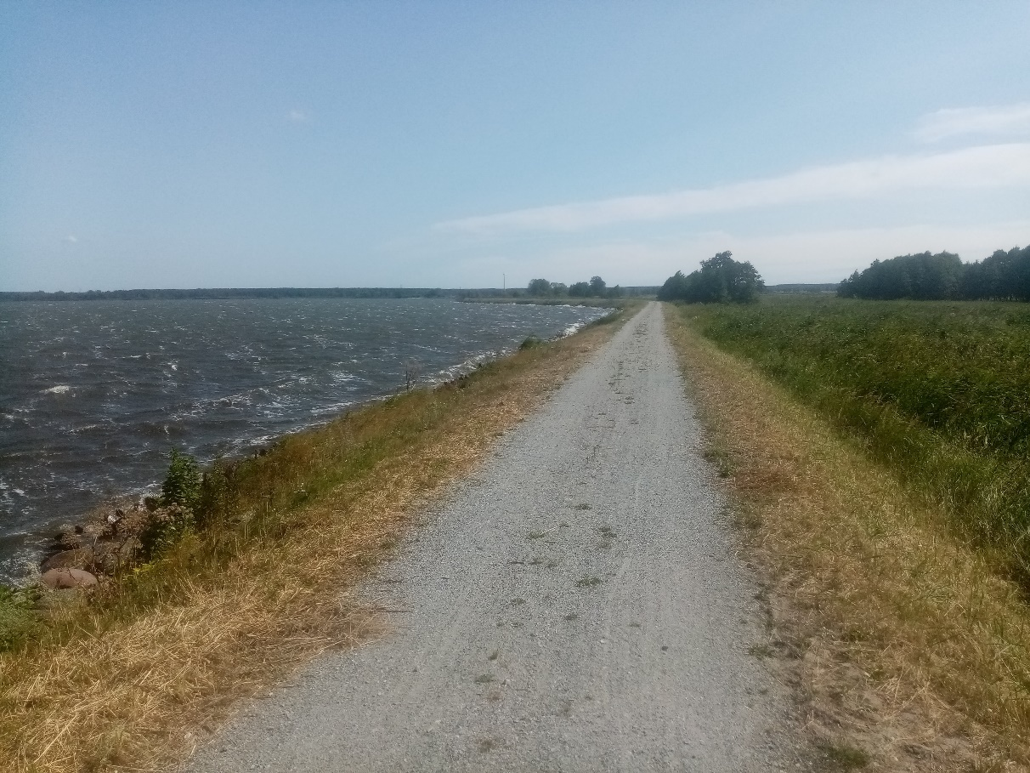

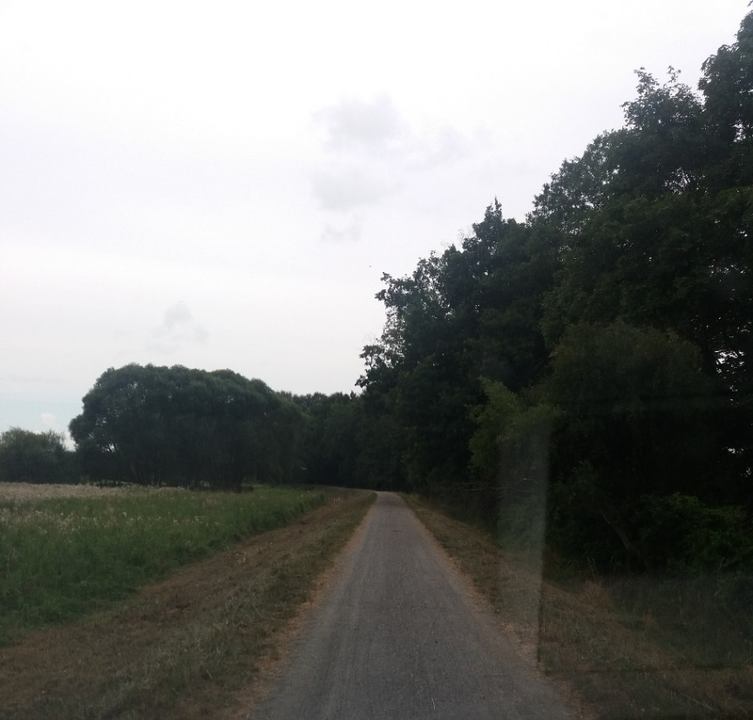

- Okres realizacji umowy: od dnia podpisania umowy (planowany termin marzec/kwiecień 2022) – do dnia 01.12.2022 roku.
- W ramach niniejszego zamówienia Wykonawca będzie zobowiązany do wykonania powyżej wymienionych prac z następującą częstotliwością:
- Pkt 1. – maksymalnie czterokrotnie w terminach uzgodnionych z Zamawiającym (planowane: kwiecień/maj, czerwiec, lipiec/sierpień, wrzesień/październik),
- Pkt 2. – maksymalnie dwukrotnie w terminach uzgodnionych z Zamawiającym (planowane: kwiecień/maj, wrzesień/październik,
- Pkt. 3,4,5 – maksymalnie ośmiokrotnie w terminach uzgodnionych z Zamawiającym (planowane: co miesiąc w okresie kwiecień – listopad).
- Wykonawca po zleceniu przez Zamawiającego drogą mailową obowiązku wykonania usług – zobowiązany jest w terminie do 3 dni roboczych rozpocząć realizację usług.
- Wykonawca zobowiązany jest do każdorazowego informowania drogą telefoniczną i mailową Zamawiającego o przystąpieniu do wykonywania usług w dniu ich rozpoczęcia i wykonaniu usług objętych danych zleceniem, celem dokonania obioru przez Zamawiającego.
- Szczegółowy harmonogram prac zostanie ustalony z Wykonawcą w terminie 5 dni od dnia podpisania umowy.
- Czas realizacji pojedynczych usług:
  - Pkt. 1:
    - maksymalnie 10 dni od dnia zlecenia realizacji usługi,
    - w powyższą liczbę nie wliczają się dni z niesprzyjającymi warunkami pogodowymi,
    - Wykonawca zobowiązany jest do każdorazowego informowania drogą telefoniczną i mailową Zamawiającego o braku możliwości wykonania usługi w danym dniu (do godziny 10:00) z powodu niesprzyjających warunków pogodowych.
    - W takim przypadku Zamawiający po sprawdzeniu warunków pogodowych powinien przekazać informację Wykonawcy drogą mailową (do godziny 11:00) o akceptacji bądź braku akceptacji możliwości wykonywania usługi w danym dniu.
    - Maksymalny termin na wykonanie usługi – wliczając dni z niesprzyjającymi warunkami pogodowymi to 25 dni,
  - Pkt. 2:
    - maksymalnie 30 dni od dnia zlecenia realizacji usługi,
  - Pkt 3-5:
    - maksymalnie 3 dni robocze od dnia zlecenia realizacji usługi,
- Zamawiający zastrzega sobie możliwość zlecenia usług w mniejszym zakresie, a także zwiększenia lub zmniejszenia oraz zmiany rodzaju robót w zależności od potrzeb Zamawiającego w ramach ustalonego wynagrodzenia. Zamawiający gwarantuje wykonanie:
  - Pkt. 1 – 2 z 4 zleconych usług,
  - Pkt. 2 – 1 z 2 zleconych usług,
  - Pkt 3-5 – 4 z 8 zleconych usług.
- Zamawiający wymaga uzyskania zwolnienia z zakazu od właściciela wałów przeciwpowodziowych (PGW Wody Polskie) dla przejazdu przez wały przeciwpowodziowe pojazdów technicznych służących do wykonania usługi.
- Forma płatności – po odbiorze wykonanych usług, w terminie 14 dni od dnia podpisania przez Strony protokołu odbioru oraz dostarczenia poprawnie wystawionej faktury.
Trasa rowerowa Blue Velo (Inoujście-Modrzewie oraz Skoszewo-Czarnocin) została wykonana w ramach projektu „Zaprojektowanie i wykonanie szlaku rowerowego na wale przeciwpowodziowym nad rzeką Iną, wale Skoszewo i Skoszewo Czarnocin” w ramach Regionalnego Programu Operacyjnego Województwa Zachodniopomorskiego 2014-2020.

Szacowanie wartości zamówienia w postaci tabeli poniżej prosimy przesyłać na adres: sprusiewicz@wzp.pl do dnia 16 lutego 2022 roku.

L.p. | Pozycja | Kwota netto (1 usługi) | Kwota brutto (1 usługi) | Ilość usług | Kwota netto Razem | Kwota brutto Razem
1 | Koszenie z mulczowaniem (poz. 1) |  |  | 4
2 | Usunięcie roślinności z nawierzchni trasy  (poz. 2) |  |  | 2
3 | Sprzątanie i czyszczenie (poz. 3-5) |  |  | 8
Razem

Rozeznanie cenowe nie stanowi oferty zamówienia w rozumieniu Ustawy Prawo Zamówień Publicznych z dnia 29 stycznia 2004 r. jest jedynie analizą rynku dokonywaną zgodnie z uchwałą nr 904/19 Zarządu Województwa Zachodniopomorskiego z dnia 29 maja 2019 r. w sprawie wprowadzenia zasad wykonywania ustawy Prawo zamówień publicznych w Urzędzie Marszałkowskim Województwa Zachodniopomorskiego.

